可靠性课程作业1: 通用分布函数拟合
2026年3月10日
本次作业对以下这篇论文提出的通用分布函数（Versatile）进行复现：
Zhang, Z. S., Sun, Y. Z., Lin, J., Cheng, L., & Li, G. J. (2012, July). Versatile distribution of wind power output for a given forecast value. In 2012 IEEE Power and Energy Society General Meeting (pp. 1-7). IEEE.（作业1参考文献）
这篇文章中提出了一种能够灵活模拟风电出力不确定性的通用型（Versatile）分布模型。第一部分：论文阅读和复现思路，第二部分：作业要求。

一、 论文阅读
（1）论文提出了一种Versatile 分布模型，其核心特征如下：
- 显式数学表达式：其 PDF 和 CDF 均有解析形式，且 CDF 的反函数（用于计算置信区间）也有解析形式可以写出。
- 数学公式：PDF论文(1)式，CDF论文(2)式，CDF反函数论文(4)式。
（2）论文数据处理：阅读Section III A. Data Processing，熟悉论文在拟合概率分布前是如何处理数据的。

1. 数据准备与预处理
数据需求：你需要同一风电场的历史预测功率和实际出力功率时间序列数据。
标准化：将功率数据除以装机容量，转换至 [0, 1] 标幺值（p.u.）系统。

2. 数据分桶（Binning）
分桶逻辑：将所有预测值按大小排序，划分为 25 个桶（Bin），每个桶的宽度为 0.04 p.u.。样本归类：将每个时刻对应的“实际出力值”归入其预测值所属的桶中。

3. 生成实际分布（经验分布）曲线
实际 PDF：对每个桶内的实际功率样本绘制概率密度直方图。
实际 CDF：对直方图进行离散积分，得到经验分布曲线。

4. 参数拟合（核心环节）
拟合目标：直接使用论文给出的 CDF 公式来拟合该桶的实际 CDF 曲线。同时计算高斯、Beta分布和Versatile分布的参数。

5. 验证与分析
RMSE 计算：使用论文公式 (3) 计算拟合误差。

作业要求
（1）作业1附件 Pw_forecast.csv包含某415MW风电场2024年10月-2025年11月的实际出力数据以及预测功率数据，已标幺化。作业1附件 Pw_bin_04.csv, 作业1附件 Pw_bin_12.csv分别包含预测功率值在[0.12, 0.16]，[0.44, 0.48]的数据点。这2个附件已经完成算例的第1、2步。
（2）本次作业任选这2个数据中一个进行分析，并写一份简要的作业报告，内容包含以下3个结果：
- 计算高斯分布的拟合参数$\left(μ,σ\right)$, Beta分布$\left(α,β\right)$, 通用分布函数的拟合参数(a, b, c)。
- 给出高斯分布, Beta分布, 通用分布函数的拟合精度RMSE：可以采用论文公式(3)并设置 $N_{o}=100$。
- 适当的图形化拟合结果：例如CDF的曲线拟合图，以下为[0.28,0.32]区间的CDF拟合曲线图。
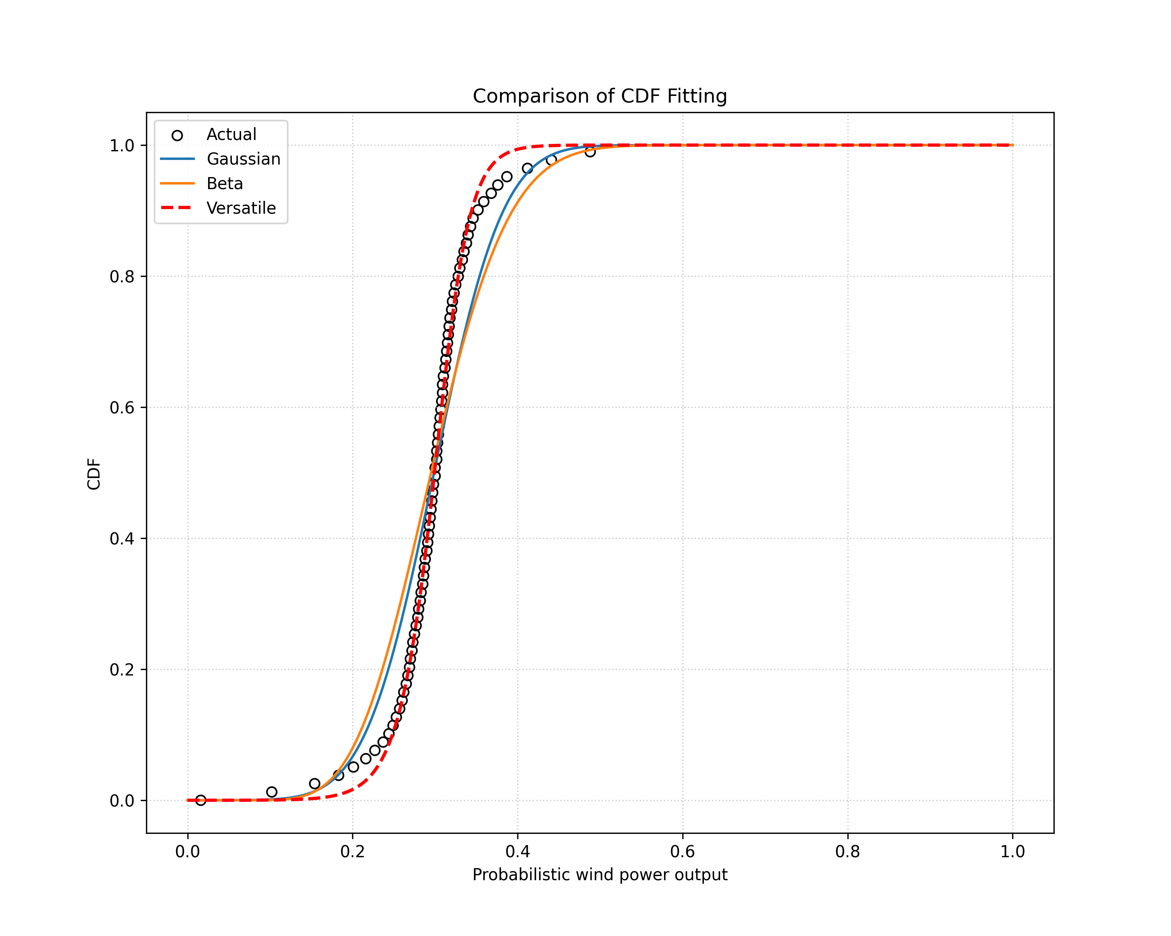
（3）作业提示：
- CDF 拟合优于 PDF：务必以 CDF 曲线作为拟合目标以避免数值积分误差。
- 可以使用Python/Matlab代码以及相应的工具包，对于参数拟合（第4部分），作业1附件curve_fit.py提供了一份Python代码的实现。

